ESCUELA SUPERIOR POLITÉCNICA DEL LITORAL
Licenciatura en nutrición
Cake para celiacos
RESUMEN:
La enfermedad celíaca (EC) es una patología gastrointestinal de origen autoinmune que consiste en una intolerancia permanente al gluten
La ingesta de gluten por el enfermo celíaco provoca una lesión progresiva de las Vellosidades intestinales, cuya consecuencia más importante es la disminución de la absorción de nutrientes. Pensando en ellos he elaborado un cake de banana para celiacos que además de ser delicioso y nutritivo para ellos específicamente no causa ningún tipo de daño en su organismo, y pueden consumirlo todos de manera general.

Preocupándome por la exigencia del sabor en el cake de aquellas personas se ha agregado una proporción determinada de harina de banano entre otros ingredientes para lograr obtener la textura, el aroma y el sabor deseado. Considerando los porcentajes de valores diarios de de referencia dados de 2000 Kcal, se opto por agregar al cake ingredientes como huevo, soya, harina de tapioca, mantequilla y azúcar. El cake contiene una cantidad que no es relevante de colesterol, los análisis bioquímicos determinaron datos óptimos de en cuanto a información nutricional, dando valores aceptables que están dentro de la ingesta diaria admisible en cuanto a carbohidrato, grasa y proteína, contiene vitaminas, fibra y sodio, elementos necesarios para la dieta diaria.

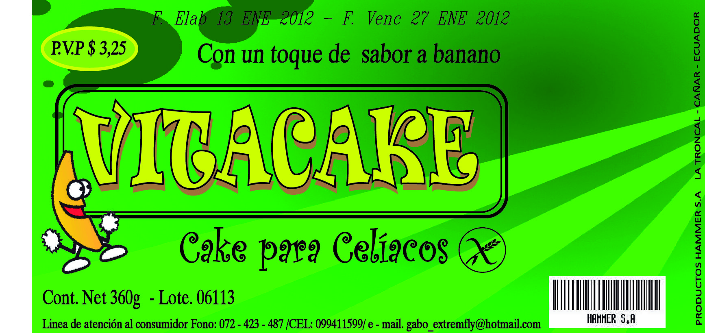
En síntesis, Vitacake es delicioso con gran aporte nutricional que además de ser excelente alternativa para las personas celiacas la pueden consumir de manera general cualquier persona gracias a su agradable sabor , olor y textura.
CONTACTOS
Responsable
Gabriel Amendaño
Celular: 099411599
e-mail: gabo_extremfly@hotmail.com

